常德职业技术学院体育特长生单招篮球考核细则
一、身体形态（10分）
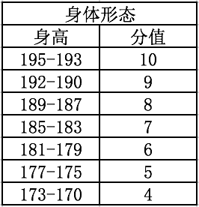
二、助跑单脚或双脚起跳摸高（10分）
1、测验方法：助跑单、双脚跳起摸高，以摸高的最高度计分，每人做两次，计其中一次最佳成绩。
2、评分标准：满分10分，其达标成绩详见评分表。
助跑摸高
高度cm | 分值
330 | 10
325 | 9
320 | 8
315 | 7
310 | 6
305 | 5
300 | 4
295 | 3
290 | 2

三、原地双脚起跳摸高（10分）
1、测验方法：助跑单、双脚跳起摸高，以摸高的最高度计分，每人做两次，计其中一次最佳成绩。
2、评分标准：满分10分，其达标成绩详见评分表
原地双脚摸高
高度cm | 分值
310 | 10
305 | 9
300 | 8
295 | 7
290 | 6
285 | 5
280 | 4
275 | 3
270 | 2

四、一分钟自投自抢（25分）
1、测验方法：
以篮圈投影下圆心，以该点至罚球线的距离为半径，划一圆弧。开始时考生在圆圈外作跳投，并开始计时，投篮后自己抢篮板球，再运球至弧线外再投篮，连续投一分钟。
2、要求：必须向上跳起投篮，否则不算跳起投篮，投篮时不得跳线或过线，不得带球跑，违者投中无效。
达标：按其一分钟内投中次数计分，满分为20分，详见评分表。
一分钟自投自抢
命中数 | 分值
9 | 20
8 | 18
7 | 16
6 | 14
5 | 12
4 | 10
3 | 7
2 | 4
1 | 1

技评：满分为5分，按四级评分。
优秀：动作连贯、协调、起跳迅速、手法正确。(5分)
良好：动作较连贯、协调、起跳迅速、手法正确。(4分)
及格：动作基本连贯协调、起跳较缓慢、手法基本正确。(3分)
不及格：动作不连贯、不协调、起跳缓慢、手法不正确。(2分)
五、篮球场四线折返跑（20分）
1、测试方法
测试者A按照1、2、3、4顺序跑完全程，从一侧端线开始，听到信号后出发，至近侧罚球线急停，转身迅速折回跑至起跑的端线，以此往复，如下图所示。
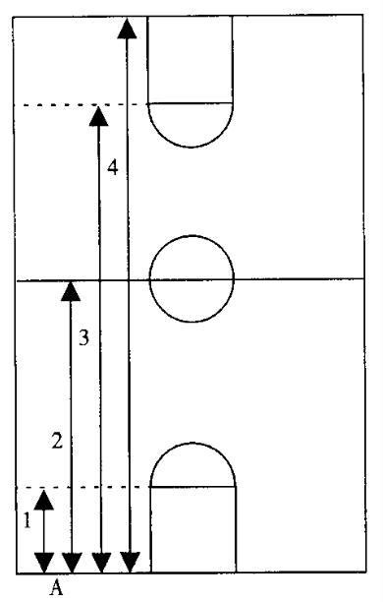

2、测试要求
每一次折回都必须有一只脚踏线后方能折回，否则，第一次不踏线给予警告，第二次不踏线则被判为犯规取消该项成绩，成绩记为60秒。
四线折返跑
成绩（秒） | 分值
30 | 20
30.5 | 18
31 | 16
31.5 | 14
32.5 | 12
34 | 10
35 | 8
36 | 5
38 | 2

综合运球上篮
成绩（秒） | 分值
17 | 25
18 | 22
20 | 19
21 | 16
22 | 13
23 | 10
24 | 7
25 | 4
26 | 2
六、综合运球上篮（25分）
1、测试方法
根据放置的障碍物依次进行背后运球、胯下运球、转身运球接上篮，左右手各上篮一次 。
2、测试要求
动作完成正确、协调、连贯，在最短的时间内完成，如果运球过程中掉球必须捡起球完成，或者上篮不进需进行补篮，评分细则如下图：

七、实战对抗（50分）
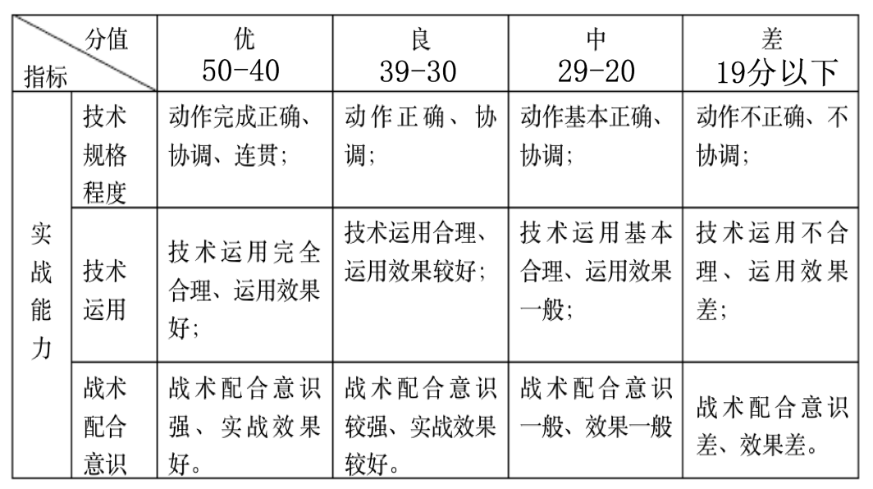

常德职业技术学院体育特长生单招排球考核细则

一、测试指标与所占分值
类 别 | 专项素质 | 专项技术 |  | 实战能力
测 试  指 标 | 助跑摸高 | 发球 | 四号位  扣球 | 比赛
分 值 | 25分 | 30分 | 35分 | 60分

二、测试方法与评分标准
（一）专项素质
1．助跑摸高
（1）测试方法：考生助跑双脚起跳单手摸有固定标尺的高物，记下绝对高度。每人2次摸高机会，记其中1次最高成绩。
（2）评分标准（表1）
表1 助跑摸高评分表
分值 | 成绩（米） |  | 分值 | 成绩（米） |  | 分值 | 成绩（米）
 | 男子 | 女子 |  | 男子 | 女子 |  | 男子 | 女子
25.00 | 3.40 | 3.00 | 15.50 | 3.21 | 2.81 | 6.00 | 3.02 | 2.62
24.50 | 3.39 | 2.99 | 15.00 | 3.20 | 2.80 | 5.80 | 3.01 | 2.61
24.00 | 3.38 | 2.98 | 14.50 | 3.19 | 2.79 | 5.60 | 3.00 | 2.60
23.50 | 3.37 | 2.97 | 14.00 | 3.18 | 2.78 | 5.40 | 2.98 | 2.59
23.00 | 3.36 | 2.96 | 13.50 | 3.17 | 2.77 | 5.20 | 2.96 | 2.58
22.50 | 3.35 | 2.95 | 13.00 | 3.16 | 2.76 | 5.00 | 2.94 | 2.57
22.00 | 3.34 | 2.94 | 12.50 | 3.15 | 2.75 | 4.80 | 2.92 | 2.56
21.50 | 3.33 | 2.93 | 12.00 | 3.14 | 2.74 | 4.60 | 2.90 | 2.55
21.00 | 3.32 | 2.92 | 11.50 | 3.13 | 2.73 | 4.40 | 2.88 | 2.54
20.50 | 3.31 | 2.91 | 11.00 | 3.12 | 2.72 | 4.20 | 2.86 | 2.53
20.00 | 3.30 | 2.90 | 10.50 | 3.11 | 2.71 | 4.00 | 2.84 | 2.52
19.50 | 3.29 | 2.89 | 10.00 | 3.10 | 2.70 | 3.80 | 2.82 | 2.51
19.00 | 3.28 | 2.88 | 9.50 | 3.09 | 2.69 | 3.60 | 2.80 | 2.50
18.50 | 3.27 | 2.87 | 9.00 | 3.08 | 2.68 | 3.40 | 2.78 | 2.48
18.00 | 3.26 | 2.86 | 8.50 | 3.07 | 2.67 | 3.20 | 2.76 | 2.46
17.50 | 3.25 | 2.85 | 8.00 | 3.06 | 2.66 | 3.00 | 2.74 | 2.44
17.00 | 3.24 | 2.84 | 7.50 | 3.05 | 2.65 | 3.80 | 2.72 | 2.42
16.50 | 3.23 | 2.83 | 7.00 | 3.04 | 2.64 | 3.60 | 2.70 | 2.40
16.00 | 3.22 | 2.82 | 6.50 | 3.03 | 2.63 | 0 | 2.70以下 | 2.40以下
（二）专项技术
1．发球
（1）测试方法：考生持球在端线后，每人连续发球10次。要求发球有速度、有力量、效果好，落点在对方场区内，记录符合要求的发球总次数（不符合到位要求的次数扣除）。
（2）评分标准：发球成功一次得3分，发球飞行速度慢、力量小酌情扣分，未发至对方场区内为发球失误无分。
2．四号位扣球
（1）测试方法：考生自己选定扣球位置。由主考官或考生（二传）在3号位传球，考生在4号位自己给一传后助跑起跳扣球。每个考生连续扣5次直线，再连续扣5次斜线，共扣球10次。（见图1）
（2）评分标准：
直线扣球评分：
①落点在1.5米小直线区内，有一定力量，4分；
②落点在1.5米大直线区内，有一定力量，2分；
③扣球失误0分。
斜线扣球评分：①落点在小斜线区内，有一定力量，3分；
②落点在大斜线区内，有一定力量，2分；
③落点在场内其它区域，较有力度，1分；
④扣球失误0分。
图1 四号位扣球示意图

（三）实战能力
1．比赛
（1）测试方法：四对四比赛或六对六比赛（可由主考官向两边抛球进行）。
（2）评分标准：考评员参照实战评分表（表2），独立对考生的技术动作规范、协调程度，运用效果，战术意识以及个人实战能力等方面进行综合评定，按60分制打分。
表2 实战评分表
等级 | 优 | 良 | 中 | 差
分值 | 60—55分 | 55—45分 | 45—35分 | 35分以下
标准 | 各技术动作规范协调，运用效果良好；战术意识及个人实战能力很强。 | 各技术动作较规范协调，运用效果良好；战术意识及个人实战能力较强。 | 各技术动作规范程度、协调性及运用效果一般；战术意识及个人实战能力一般。 | 各技术动作规范程度、协调性及运用效果较差；战术意识及个人实战能力较差。

常德职业技术学院体育特长生单招足球考核细则

一、5—25米折返跑（30分）
测试方法：从起跑线处向场内直线延伸，分别在5米、10米、15米、20米和25米处各设置一个标识物。考生在起跑线处站立式起跑，脚动开表，考生必须按规定依次用手击倒标识物，并完成所有折返距离跑回起跑线处时停表。
成绩评定：33秒内，30分；33-34秒，25分； 34-35秒，20分；35-36秒，15分；36-37秒，10分；37-38秒，5分。
二、传准（30分）
测试方法：从起点线向场内垂直向前在25米处分别以半径0.5米、1米、1.5米、2米和2.5米画五个同心圆为传准目标。考生向目标传球5次，脚法不限。
成绩评定：25米处的目标分值：由外向内分别为：2分、3分、4分、5分、6分。
三、实战能力（90分）
测试方法：根据考生人数，将考生分为不同的组（队），分别进行正式场地的比赛或小场地的比赛。
成绩评定：由3-5名考评员根据评分标准对考生的技术能力、战术能力、心理素质及比赛作风四个方面进行综合评定。去掉最高与最低分后，取平均分为最后得分。成绩优者名次列前。
等级 :A 8.6-10分；B 7.6-8.5分；C 6-7.5分；D 5.9分以下。乘以权重为最后得分。
常德职业技术学院体育特长生单招乒乓球考核细则

- 考核指标和所占分值
类别 | 专项素质 | 专项技术 | 实战能力
考核 | 四米平行 | 发球起版 | 比赛
指标 | 往返摸球台 | 发下旋球起板后不定点攻
分值 | 25分 | 25分 | 100分
- 考试方法与评分标准
- 专项素质
- 考试方法：
考生在四米距离用并步或滑步左右移动，同时单手触摸球台三十次，采用交叉步移动成绩无效。
2、评分标准：
四米平行往返摸球台评分表
成绩 |  |  | 成绩
分值 | 男 | 女 | 分值 | 男 | 女
25 | 30 "-30.9 " | 35 "-35.9 " | 17 | 38 "-38.9 " | 43 "-43.9 "
23 | 31 "-31.9 " | 36 "-36.9 " | 16 | 39 "-39.9 " | 44 "-44.9 "
22 | 32 "-32.9 " | 37 "-37.9 " | 15 | 40 "-40.9 " | 45 "-45.9 "
20 | 33 "-33.9 " | 38 "-38.9 " | 14 | 41 "-41.9 " | 46 "-46.9 "
21 | 34 "-34.9 " | 39 "-39.9 " | 13 | 42 "-42.9 " | 47 "-47.9 "
20 | 35 "-35.9 " | 40 "-40.9 " | 12 | 43"-43.9 " | 48 "-48.9 "
19 | 36"-36.9 " | 41 "-41.9 " | 11 | 44 "-44.9 " | 49 "-49.9 "
18 | 37 "-37.9 " | 42 "-42.9 " | 10 | 45 "-45.9 " | 50 "-50.9 "
（二）专项技术：发下旋球起板后不定点攻（拉）
- 考试方法：
考试在侧身位发下旋后，将对方回搓到反手位的下旋球用正手将球拉起，然后继续用正手一中等以上的力量继续不定点攻拉。不得轻攻（拉）否则算失分。
- 考试方法：
每个球连续攻（拉）五板以上者为成功一次，得2分。每名考生有10个球的机会，累计得分为最终成绩。
- 实战能力：比赛
分别组织男女考生进行比赛，比赛采用三局两胜制，每局11分，五人以上采用分组循环，五人一下采用单淘汰。
三、获得乒乓球二级运动员以上和参加市级以上单项前八名的学生可以直接录取。
常德职业技术学院体育特长生单招田径考核细则

专业 | 项目 | 性别 标准
 |  | 男子（标准） |  |  | 女子（标准）
 |  | 90分 | 120分 | 150分 | 90分 | 120分 | 150分
田径 | 100米 | 11秒68 | 11秒50 | 11秒22 | 13秒65 | 13秒40 | 13秒23
 | 100米栏 |  |  |  | 19秒88 | 19秒79 | 19秒36
 | 110米栏 | 17秒76 | 17秒48 | 16秒30
 | 200米 | 23秒91 | 23秒73 | 23秒26 | 29秒22 | 28秒40 | 27秒72
 | 400米 | 53秒05 | 52秒69 | 51秒84 | 1分08秒92 | 1分04秒41 | 1分01秒67
 | 400米栏 | 1分01秒69 | 1分01秒06 | 1分00秒21 | 1分15秒44 | 1分14秒27 | 1分10秒53
 | 800米 | 2分08秒52 | 2分06秒93 | 2分03秒49 | 2分42秒73 | 2分38秒07 | 2分31秒21
 | 1500米 | 4分28秒90 | 4分28秒66 | 4分27秒26 | 5分39秒37 | 5分35秒19 | 5分18秒33
 | 3000米障碍 | 11分52秒70 | 11分16秒92 | 11分07秒05
 | 5000米 | 17分37秒71 | 17分32秒10 | 17分12秒64 | 21分31秒61 | 21分22秒05 | 19分58秒87
 | 10000米 | 37分18秒00 | 37分04秒50 | 36分38秒75 | 52分27秒35 | 47分58秒50 | 44分57秒49
 | 跳高 | 1.65米 | 1.80米 | 1.85米 | 1.33米 | 1.36米 | 1.42米
 | 跳远 | 6.22米 | 6.43米 | 6.50米 | 4.88米 | 5.00米 | 5.23米
 | 三级跳 | 13.12米 | 13.72米 | 14.04米 | 10.06米 | 10.39米 | 11.06米
 | 铅球 | 10.67米 | 11.06米 | 12.02米 | 9.14米 | 9.34米 | 10.01米
 | 铁饼 | 28.55米 | 29.67米 | 32.15米 | 28.20米 | 28.20米 | 31.79米
 | 标枪 | 43.35米 | 44.40米 | 46.84米 | 23.03米 | 30.75米 | 34.57米
 | 撑杆跳 | 2.60米 | 3.00米 | 3.20米 | 1.70米 | 1.90米 | 2.00米
 | 七项全能 |  |  |  | 2000分 | 2459分 | 2722分
 | 十项全能 | 3508分 | 3725分 | 4141分

常德职业技术学院体育特长生单招健美操考核细则

1、测试内容：
①专项素质：纵劈叉、横劈叉、俯卧撑、仰卧击足、直角支撑
②专项技术：《第三套全国健美操大众锻炼标准》二级
2、测试办法：见下表
测试内容 | 项目 | 分值 | 动作规格 | 评分标准
专  项  素  质 | 纵劈叉 | 20分 | 两腿前后分开于地面成一直线，腿贴于地面，上体正直 | 男 | 每离地面1厘米扣0.5分（左右合扣1次分）
 |  |  |  | 女 | 每离地面1厘米扣0.5分（左右合扣1次分）
 | 横劈叉 | 20分 | 两腿左右分开于地面成一直线，腿贴于地面，上体正直 | 男 | 每离地面1厘米扣0.5分（左右合扣1次分）
 |  |  |  | 女 | 每离地面1厘米扣0.5分（左右合扣1次分）
 | 俯卧撑 | 20分 | 俯撑臂屈伸，屈臂时肩平于肘，身体始终成一直线，头颈自然伸直 | 男 | 每10秒内计次数，12次为满分，每少一次扣2分
 |  |  |  | 女 | 每10秒内计次数，8次为满分，每少一次扣2分
 | 直角支撑 | 20分 | 直腿坐两手撑地，收腹举腿使身体离地成直角 | 男 | 8秒计满分，每少一秒扣3分
 |  |  |  | 女 | 5秒计满分，每少一秒扣4分
 | 仰卧击足 | 20分 | 仰卧地面,两臂上举触地,然后迅速举腿摆臂举起上体,两手轻击脚面再还原成仰卧姿势 | 男 | 26次为满分, 每少一次扣1分.腿未伸直,动作不协调扣相应的姿态分.
 |  |  |  | 女 | 22次为满分, 每少一次扣1分.腿未伸直,动作不协调扣相应的姿态分.
专  项  技  术 | 《第三套全国健美操大众锻炼标准》二级 | 50分 | 协调连贯，动作与音乐配合好；成套动作表现出良好的身体姿态与表现力 | 依据成套动作的完成情况按如下等级评定：  优秀：40—50分  良好：30--40分  一般：20—30分  较差：10—20分

